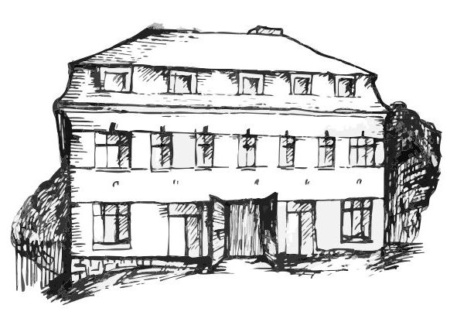 | Stacionář sv. Anežky České  Farní charita Beroun  Cajthamlova 169, 266 01 Beroun  Tel.: 311 613 612 | 
PROGRAM 4. KVĚTNA - 8. KVĚTNA

pondělí 4. 5. • 10,00 h – cvičení s míčky
• 10,30 h – bystření paměti - kalendárium
• 11,30 h – co je nového, čtení tisku, křížovka
• 13,30 h – výlet k rybníku (dle počasí)
úterý 5. 5. • 10,00 h – cvičení na židlích
• 10,30 h – pečení s Ivetkou
• 11,30 h – co je nového, čtení tisku, křížovka
• 13,30 h – Bingo, společenské hry
středa 6. 5. • 10,00 h – cvičení se stuhami
• 10,30 h– tvoření – dárky pro děti ze školky-Motýlci
• 11,30 h – co je nového, čtení tisku, křížovka
• 13,30 h – oslava- Den matek
čtvrtek 7. 5. • 10,00 h – cvičení na židlích
• 10,30 h – návštěva dětí ze školky
• 11,30 h – co je nového, čtení tisku, křížovka
• 13,30 h – zahradničení
- pečení chleba

pátek 8. 5. STÁTNÍ SVÁTEK

Tučně zvýrazněné akce jsou určeny i pro seniory z veřejnosti.

